**2020年长春市初中毕业学业水平考试**

**物理**

**注意事项：**

**1.答题前，考生务必将自己的姓名、准考证号填写在答题卡上，并将条形码准确粘贴在条形码区域内。**

**2.答题时，考生务必按照考试要求在答题卡上的指定区域内作答，在草稿纸、试卷上答题无效。**

**一、单项选择题（每小题2分，共20分）**

1.一枚鸡蛋的质量最接近（ ）

A. 5克 B. 50克 C. 500克 D. 5000克

2.下列材料在常温下属于导体的是（　　）

A. 陶瓷 B. 橡胶 C. 玻璃 D. 铁

3.我们能分辨不同人的声音是根据声音的（　　）

A. 音调 B. 响度 C. 音色 D. 声速

4.用水作为暖气中的传热介质是因为水的（　　）

A. 沸点高

B. 密度大

C. 比热容大

D. 导电性强

5.下列做法遵守安全用电原则的是（　　）

A. 在输电线上晾衣服 B. 更换灯泡前切断电源

C. 用湿手拔电源插头 D. 使用绝缘层老化的导线

6.下列物体在升空过程中，应用流体压强与流速关系的是（　　）

A. 飞机 B. 飞艇 C. 热气球 D. 氢气球

7.如图所示是《淮南万毕术》中记载的潜望镜，它是世界上有记载的最早的潜望镜。它的成像原理是（　　）

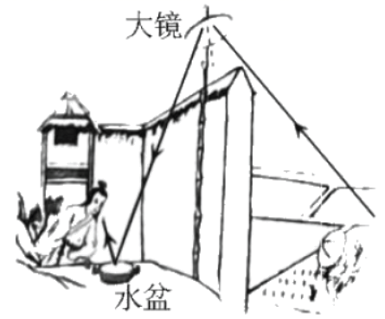

A. 光的直线传播 B. 光的反射 C. 光的折射 D. 光的色散

8.穿轮滑鞋的小致因用力推墙而后退，对此现象中相关物理知识分析正确的是（　　）

A. 小致相对墙是静止的 B. 小致后退时惯性变小

C. 力改变了小致的运动状态 D. 小致对墙的力小于墙对小致的力

9.线上授课时，教师对着麦克风说话，声音使麦克风内膜片振动，引起磁场中与膜片相连的线圈振动，线圈中就会产生电流。下列装置的工作原理与麦克风相同的是（　　）

A. 发电机 B. 电冰箱 C. 电视机 D. 电饭锅

10.某科技小组为快递公司设计的分拣计数装置简化电路如图所示。为定值电阻，为光敏电阻，当有光照射时电阻变小。激光被遮挡一次，计数器会自动计数一次（计数器可视为电压表）。闭合开关，激光被遮挡瞬间，下列说法正确的是（　　）

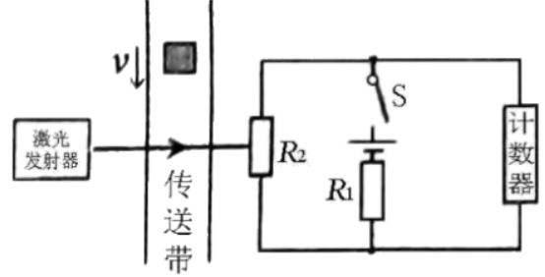

A. 电阻的阻值变小 B. 通过的电流变大

C. 计数器两端的电压变大 D. 与的电流之比变小

**二、填空题（每空1分，共12分）**

11.小致站在平面镜前0.5m处，镜中的像到平面镜的距离为______m；他远离平面镜时，镜中像的大小______。

12.2020年6月23日，长征三号运载火箭托举着“北斗三号”最后一颗组网卫星飞向太空。

(1)火箭装载的燃料具有热值______的特点；火箭加速升空时，卫星的机械能______；

(2)太阳能电池是人造卫星的主要能源装置，太阳能属于______（选填“可”或“不可”）再生能源；

(3)北斗定位功能可以让我们知道外卖小哥的实时位置，北斗定位通过______传递信息。

13.如图甲所示是常见的电热液体蚊香器。

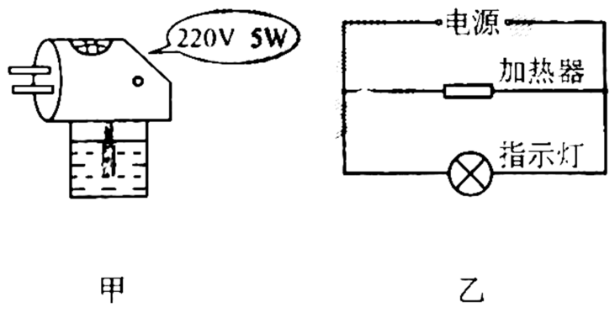

(1)将蚊香器插入插座，加热器开始工作，温度升高，其内能______；

(2)驱蚊液被加热汽化后充满整个房间，说明气体之间能发生______现象；

(3)如图乙是蚊香器内部电路图，指示灯和加热器的连接方式是______联。蚊香器正常工作10h消耗的电能是______kW·h。

14.如图所示，用甲、乙两个动滑轮将物体A、B匀速竖直提升相同高度，已知，两个动滑轮的机械效率相等，忽略绳重和摩擦，拉力做功______。若在A、B下方均增加重为*G*的钩码，匀速竖直提升相同高度，则机械效率______（选填“>”、“=”或“<”）

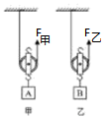

**三、计算题（每小题5分，共10分）**

15.一根100Ω的电阻丝接入电路后，通过它的电流是0.2A。求：

(1)电阻丝两端的电压；

(2)通电10s，电阻丝产生的热量。

16.我国“海斗一号”潜水器在马里亚纳海沟成功完成了首次万米海试与试验性应用任务，于2020年6月8日载誉归来。当下潜至时，求：

(1)潜水器受到海水的压强；（，*g*取）

(2)潜水器观察窗0.02m2面积上受到海水的压力。

**四、综合题（每空1分，每图1分，共28分）**

17.如图甲所示是“探究水沸腾时温度变化特点”的实验装置。图丙中的a是根据实验数据绘制的温度与时间关系的图像。

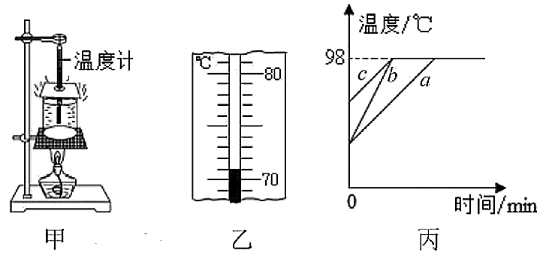

(1)图乙中温度计的示数是______℃；

(2)由图像a可知，当地大气压______标准大气压（选填“高于”、“等于”或“低于”）；

(3)由图像a可知，水沸腾过程中，持续吸热，温度______；

(4)如果只提高水的初温，重新实验并绘制的图像应为图丙中的______（选填“b”或“c”）。

18.如图所示是“探究凸透镜成像的规律”的实验装置，凸透镜的焦距为10cm。

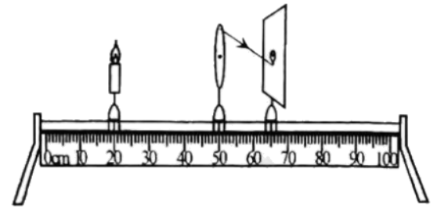

(1)请画出图中折射光线对应的入射光线______；

(2)实验中，调整烛焰、凸透镜、光屏的中心在______；

(3)蜡烛、凸透镜、光屏的位置如图所示，光屏上成清晰的像，生活中______是利用这一原理工作的；

(4)保持蜡烛和凸透镜的位置不变，换用焦距为5cm的凸透镜，要在光屏上成清晰的像，光屏应向______（选填“左”或“右”）移动；

(5)利用凸透镜可以矫正______（选填“近视眼”或“远视眼”）

19.如图所示是“研究影响滑动摩擦力大小的因素”的实验装置。

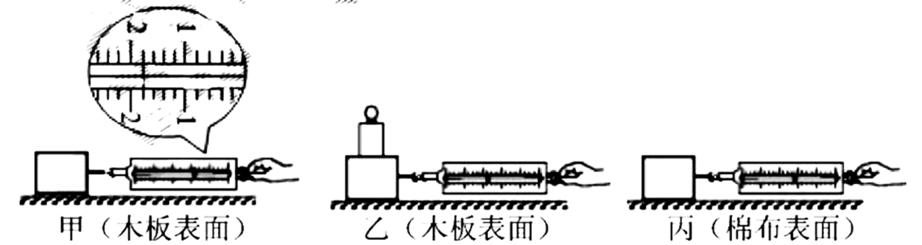

(1)甲、乙、丙三次实验分别用弹簧测力计水平拉动木块，使其做______运动；

(2)图甲中木块受到的滑动摩擦力大小为______N，请画出图甲中木块所受滑动摩擦力的示意图______；

(3)比较甲、乙两次实验，可以研究滑动摩擦力的大小与______的关系；

(4)北方城市常常在下大雪后将煤渣撒在结冰路面上来增大摩擦，这是应用______两次实验得出的结论。

20.如图甲所示是测量额定电压为6V的某电阻元件电功率的电路。

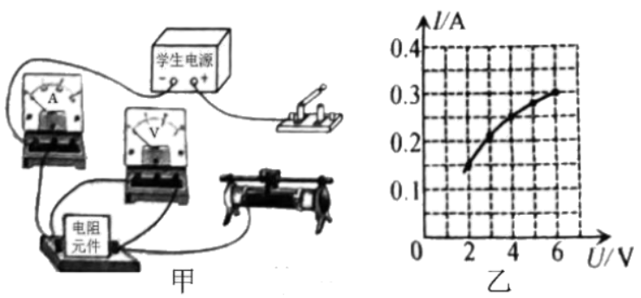

(1)请用笔画线代替导线将电路连接完整______；

(2)闭合开关，调节滑动变阻器，直到电阻元件正常工作，记录实验数据并绘制*I*-*U*图像如图乙所示。由图像可知，电阻元件的额定功率为______W；

(3)分析图像发现，通过电阻元件的电流与其两端的电压不成正比，原因是______；

(4)若在调节滑动变阻器的过程中，突然电流表示数变为零，电压表示数接近电源电压，分析可知______发生了断路。

21.小致根据杠杆平衡条件在家测量某液体的密度，其装置放在水平面上，如图所示。轻质硬杆和垂直固定在一起，压在电子秤上，*O*为支点，且测量过程中*O*点和*C*点位置保持不变。

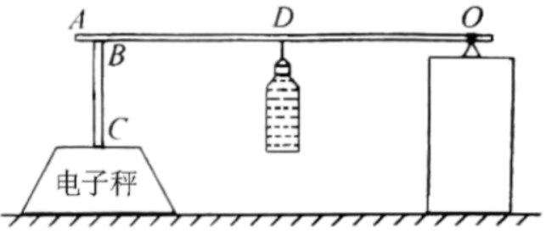

(1)调节杆在水平位置平衡，其目的是______；

(2)将一个质量不计矿泉水瓶装满水，用细线将矿泉水瓶悬挂在杆的*D*点上，记录此时电子秤的示数为*m*，测量悬挂点*D*到*O*点的距离为；

(3)取下装水的矿泉水瓶，将另一个完全相同的矿泉水瓶装满待测液体，用细线将矿泉水瓶悬挂在*D*点，此时电子秤的示数小于*m*，则待测液体的密度______水的密度（选填“大于”、“等于”或“小于”）。向______（选填“左”或“右”）移动悬挂点的位置，直到电子秤的示数仍为*m*，测量此时悬挂点到*O*点的距离为；

(4)待测液体密度的表达式为______（水的密度用水表示）；

(5)若考虑矿泉水瓶的质量，测量结果为，则______（选填“>”、“=”或“<”）。

22.入夏以来，我国部分地区发生洪涝灾害。实践小组为了减轻巡堤人员的工作量，设计了水位自动监测装置，其原理如图所示。电源电压恒定，是压敏电阻，所受压力每增加10N，电阻减小5Ω。*R*是长1m、电阻100Ω的电阻丝，其连入电路的电阻与长度成正比。电流表量程为，其示数反映水位变化。下方固定一个轻质绝缘“⊥”形硬杆。轻质金属滑杆可以在金属棒上自由滑动，下方通过轻质绝缘杆与重100N、高4m的圆柱体M固定在一起。当水位上升时，随圆柱体M向上移动且保持水平。（整个装置接触良好且无摩擦，和的电阻不计，，*g*取10N/kg）

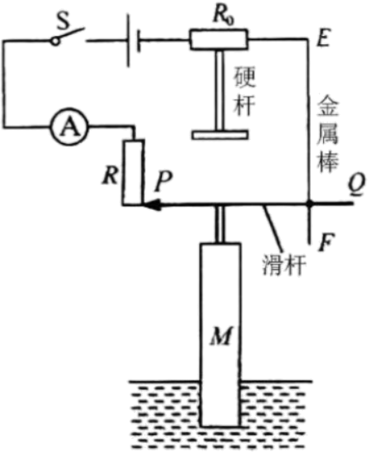

(1)闭合开关，当恰好位于*R*最下端时，为警戒水位，电流表示数为0.06A。此时M漂浮，有体积浸在水中，M所受的浮力为______N；

(2)当水位上升，向上移动过程中，*R*连入电路的电阻______（选填“变大”、“不变”或“变小”）。上升到*R*的最上端，刚好与“⊥”形杆接触且对杆无压力时，为三级预警；

(3)水位继续上升，开始通过“⊥”形杆对产生压力。当达到二级预警时，电流表示数为0.15A；水位再上升0.4m达到一级预警时，电流表示数为0.20A。电源电压为______V；

(4)在保证电路安全的情况下，此装置能测量的最高水位高于警戒水位______m；

(5)若将水位相对警戒线上升的高度标记在电流表对应的刻度上，即把电流表改装成水位计，水位计的刻度是______（选填“均匀”或“不均匀”）的。